Школа:  ОШ „ “ | Наставник: | Предмет:  МАТЕМАТИКА |  | Разред и одељење:  6/ | Редни број часа:  36.
Наставна тема:  ТРОУГАО |  |  | Наставна јединица:  Конструкције неких углова
Циљ часа:  - Користећи се угловима једнакостраничног и једнакокраког правоуглог троугла и симетралама углова, конструисати без угломера углове, као: 60°, 30°, 90°, 120°, 45° итд. |  |  | Очекивани исходи (ученик ће бити у стању да):  - конструише углове од 90° и 60° и користи њихове делове за конструкције других углова.
Тип часа:  Обрада |  |  | Облик рада:  Фронтални, дијалог
Планиране активности наставника:  - Развија и води дискусију, наводи ученике на закључке  - Прати и вреднује рад ученика |  |  | Планиране активности ученика:  - Активно учествује у анализи односа геометријских објеката  - Повезује, дискутује и изводи закључке  - Конструише углове у свесци или на табли
Провера остварености исхода:
- Тачно решен задатак 39- наставни листић
Коришћена литература:
- МАТЕМАТИКА, уџбеник за шести разред основне школе, МАТЕМАТИСКОП, Владимир Стојановић
- Електронски додатак, Н. Вигњевић, Г. Поповић, Н. Алимпић, В. Стојановић.
Ученици на клупама имају Уџбеник. Уколико постоје техничке могућности, наставник користи пројектор или паметну таблу. Кликните на овај текст да бисте отворили наставну јединицу у дигиталном уџбенику. Неопходно је да будете улоговани.
 | Место у лекцији у дигиталном уџбенику где можете покренути анимацију.
 | Место у лекцији у дигиталном уџбенику где можете покренути видео запис.
 | Место у лекцији у дигиталном уџбенику где можете покренути интерактивни задатак.

Уводни део:
Подсетимо се на мере правог и опруженог угла. Затим, поновимо: унутрашњи углови једнакостраничног троугла и унутрашњи углови правоуглог једнакокраког троугла.

Главни део:
Постављамо проблем са 64, стране Уџбеника.

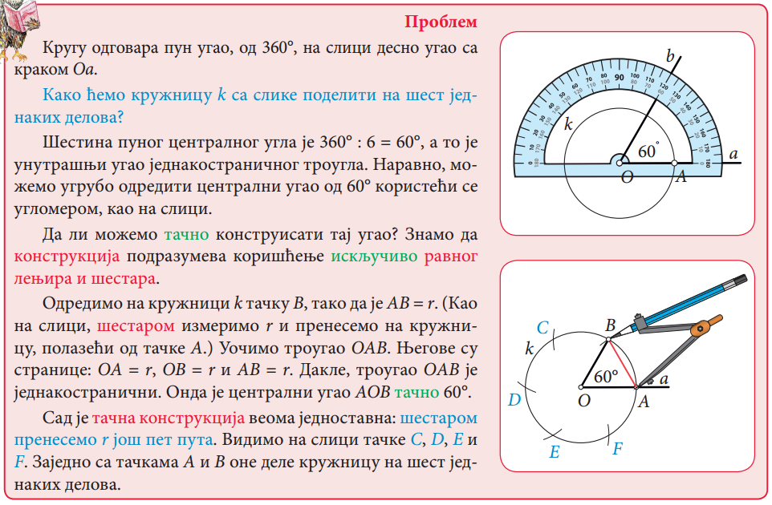

Затим, решимо пример 1:

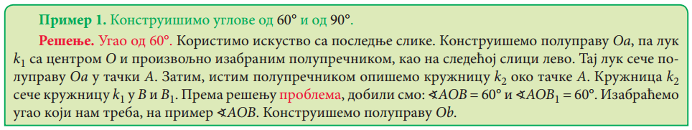
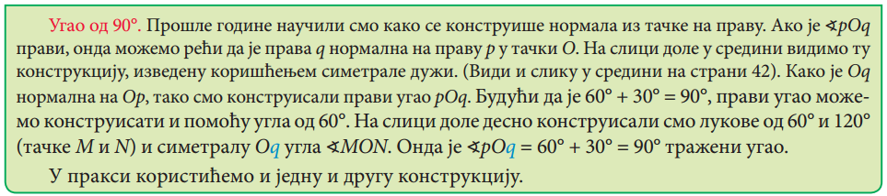

Угао од 60°: Угао од 90°:
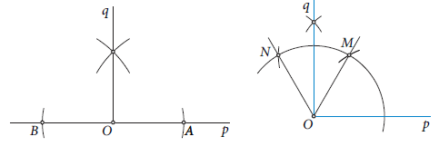
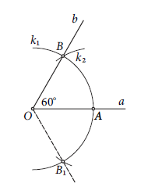

Нагласимо да смо прави угао могли нацртати користећи се правоуглим троуглом из прибора за цртање али да то НИЈЕ геометријска конструкција.

Затим, решавамо пример 2 (углови од 120°, 30°, 15° и 7°30´):

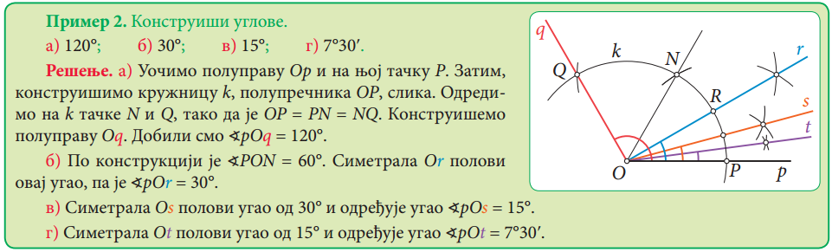

Потом, радимо пример 3 (углови од 45° и 22°30´):
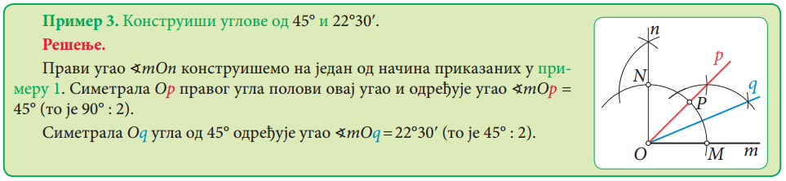

На крају радимо конструкције углова које добијамо сабирањем или одузимањем углова које смо већ научили да конструишемо (пример 4):

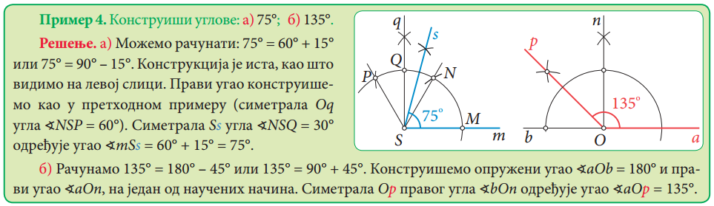

Завршни део: Пет минута пред крај часа делимо наставне листиће.
Домаћи задатак: „Домаћи задатак-увежбавање основних појмова“, Уџбеник, стр. 66, задаци: 40 – 42.
Упутимо ученике да прочитају „Кутак за радознале“ на страни 66. Уџбеника.

Датум: |  |  | Школска 20__/ 20__

